新 书 推 荐

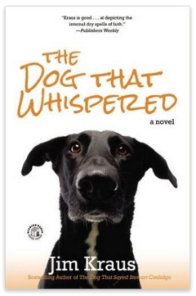
中文书名：《治愈犬瑟曼》
英文书名：THE DOG THAT WHISPERED
作 者：Jim Kraus
出 版 社：Grand Central
代理公司：ANA/Anna Dai
出版时间：2016年7月
代理地区：中国大陆、台湾
页 数：336页
审读资料：电子稿
类 型：小说

内容简介：

吉姆·克劳斯是畅销书作家。这一次，他带着新书又回到了大众的视野。这次带来了一个非常温暖的故事——一只小狗的故事，在故事里，大家都相信这只小狗能说话。

威尔逊·斯迪尔是一位单身教授，曾参加过越南战争。他很喜欢独居的生活，他一直认为自己年纪太大了，不适合结婚了。但是他的妈妈并不这么认为。他的母亲曾从实验室里救出一只小狗。这只小狗名叫瑟曼，她觉得瑟曼十分特别，像是她的孙子。但是威尔逊全然不当回事儿。可是，他的妈妈后来才知道，按照社区的规定，是不能养宠物的。于是，她强迫威尔逊收留这只可爱的小狗。威尔逊发现小狗的叫声好像是在说话一样，但他还是觉得这是自己想多了。

威尔逊的邻居艾米丽，丈夫去世了，独自带着三个孩子。瑟曼常常“鼓励”威尔逊去跟艾米丽聊天，鼓励他跟艾米丽独处。这真的是瑟曼鼓励的结果吗？毕竟大家都知道狗是不能说话的……狗真的不能说话吗？

作者简介：

吉姆·克劳斯（Jim Kraus），作家、编辑。创作了20多部作品，其中有独自创作的，也有与朋友共同创作的，有小说，也有非小说。他的妻子名叫泰瑞·克劳斯，也是一位作家。他还有一个孩子。一家人生活在芝加哥。他们家养了一只迷你雪纳瑞犬和一只脾气暴躁的西伯利亚猫。

谢谢您的阅读！
请将回馈信息发至：戴园园 （Anna Dai）
安德鲁﹒纳伯格联合国际有限公司北京代表处
北京市海淀区中关村大街甲59号中国人民大学文化大厦1705室, 邮编：100872
电话：010-82504206
传真：010-82504200
Email: Anna@nurnberg.com.cn
网址：www.nurnberg.com.cn
微博：http://weibo.com/nurnberg
豆瓣小站：http://site.douban.com/110577/
微信订阅号：ANABJ2002

